习近平在二十届中央纪委三次全会上发表重要讲话强调 深入推进党的自我革命 坚决打赢反腐败斗争攻坚战持久战
习近平在二十届中央纪委三次全会上发表重要讲话强调
深入推进党的自我革命
坚决打赢反腐败斗争攻坚战持久战
李强赵乐际王沪宁蔡奇丁薛祥出席会议
李希主持会议
新华社北京1月8日电 中共中央总书记、国家主席、中央军委主席习近平8日上午在中国共产党第二十届中央纪律检查委员会第三次全体会议上发表重要讲话。他强调，经过新时代十年坚持不懈的强力反腐，反腐败斗争取得压倒性胜利并全面巩固，但形势依然严峻复杂。我们对反腐败斗争的新情况新动向要有清醒认识，对腐败问题产生的土壤和条件要有清醒认识，以永远在路上的坚韧和执着，精准发力、持续发力，坚决打赢反腐败斗争攻坚战持久战。
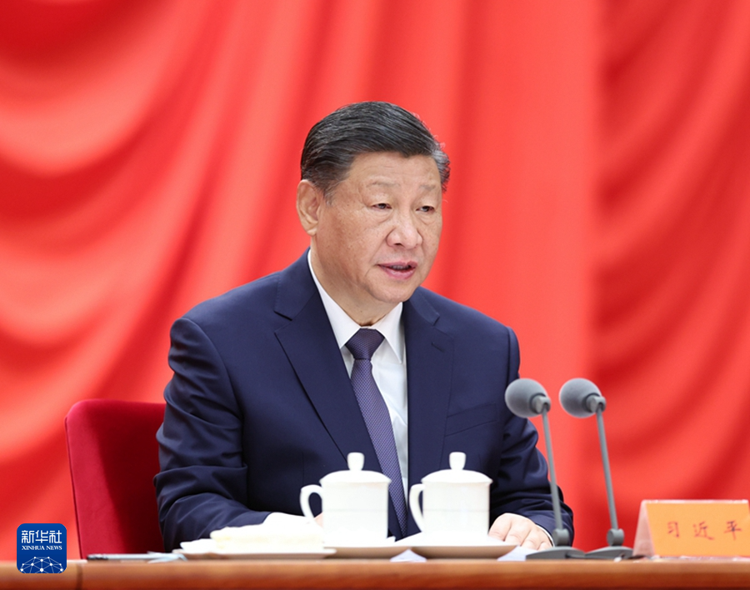
1月8日，中共中央总书记、国家主席、中央军委主席习近平在中国共产党第二十届中央纪律检查委员会第三次全体会议上发表重要讲话。新华社记者 鞠鹏 摄

中共中央政治局常委李强、赵乐际、王沪宁、蔡奇、丁薛祥出席会议。中共中央政治局常委、中央纪律检查委员会书记李希主持会议。
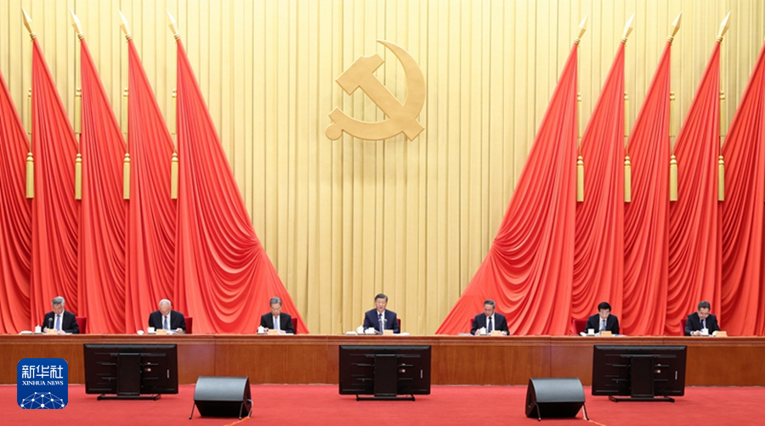
1月8日，中共中央总书记、国家主席、中央军委主席习近平在中国共产党第二十届中央纪律检查委员会第三次全体会议上发表重要讲话。李强、赵乐际、王沪宁、蔡奇、丁薛祥、李希出席会议。新华社记者 庞兴雷 摄

习近平指出，2023年是全面贯彻党的二十大精神的开局之年。党中央坚定不移推进党的自我革命，在全党深入开展学习贯彻新时代中国特色社会主义思想主题教育，坚持不懈用党的创新理论凝心铸魂，着力推进政治监督具体化、精准化、常态化，着力整治形式主义、官僚主义突出问题，坚决清除党员、干部队伍中的害群之马，从严从实加强对党员、干部的管理监督，推动全面从严治党向纵深发展，推动党的二十大决策部署不折不扣贯彻落实，有力引领保障新征程开局起步。

习近平强调，我们党作为世界上最大的马克思主义执政党，如何成功跳出治乱兴衰历史周期率、确保党永远不变质不变色不变味？这是摆在全党同志面前的一个战略性问题。党的十八大以来，在推进全面从严治党的伟大实践中，我们不断进行实践探索和理论思考，在毛泽东同志当年给出“让人民来监督政府”的第一个答案基础上，给出了第二个答案，那就是不断推进党的自我革命。在新时代十年全面从严治党的实践和理论探索中，我们不断深化对党的自我革命的认识，积累了丰富实践经验，形成了一系列重要理论成果，系统回答了我们党为什么要自我革命、为什么能自我革命、怎样推进自我革命等重大问题。

习近平指出，在深入推进党的自我革命实践中需要把握好九个问题，即：以坚持党中央集中统一领导为根本保证，以引领伟大社会革命为根本目的，以新时代中国特色社会主义思想为根本遵循，以跳出历史周期率为战略目标，以解决大党独有难题为主攻方向，以健全全面从严治党体系为有效途径，以锻造坚强组织、建设过硬队伍为重要着力点，以正风肃纪反腐为重要抓手，以自我监督和人民监督相结合为强大动力。要坚持解放思想、实事求是、与时俱进、守正创新，不断进行实践探索和理论创新，不断深化对党的自我革命的规律性认识，把党的自我革命的思路举措搞得更加严密，把每条战线、每个环节的自我革命抓具体、抓深入。
习近平强调，新征程反腐败斗争，必须在铲除腐败问题产生的土壤和条件上持续发力、纵深推进。总的要求是，坚持一体推进不敢腐、不能腐、不想腐，深化标本兼治、系统施治，不断拓展反腐败斗争深度广度，对症下药、精准施治、多措并举，让反复发作的老问题逐渐减少，让新出现的问题难以蔓延，推动防范和治理腐败问题常态化、长效化。

习近平指出，要加强党对反腐败斗争的集中统一领导。各级党委要切实强化对反腐败斗争全过程领导，坚决支持查办腐败案件，动真碰硬抓好问题整改。纪委监委作为专责机关，要更加主动担起责任，有力有效协助党委组织协调反腐败工作，整合反腐败全链条力量。各职能部门要坚持高效协同，自觉把党中央反腐败的决策部署转化为具体行动。

习近平强调，要持续保持惩治腐败高压态势。面对依然严峻复杂的形势，反腐败绝对不能回头、不能松懈、不能慈悲，必须永远吹冲锋号。要持续盯住“七个有之”问题，把严惩政商勾连的腐败作为攻坚战重中之重，坚决打击以权力为依托的资本逐利行为，坚决防止各种利益集团、权势团体向政治领域渗透。深化整治金融、国企、能源、医药和基建工程等权力集中、资金密集、资源富集领域的腐败，清理风险隐患。惩治“蝇贪蚁腐”，让群众有更多获得感。

习近平指出，要深化改革阻断腐败滋生蔓延。腐败的本质是权力滥用。要抓住定政策、作决策、审批监管等关键权力，聚焦重点领域深化体制机制改革，加快新兴领域治理机制建设，完善权力配置和运行制约机制，进一步堵塞制度漏洞，规范自由裁量权，减少设租寻租机会。要建立腐败预警惩治联动机制，加强廉洁风险隐患动态监测，强化对新型腐败和隐性腐败的快速处置。

习近平强调，要进一步健全反腐败法规制度。围绕一体推进不敢腐、不能腐、不想腐等完善基础性法规制度，健全加强对“一把手”和领导班子监督配套制度。持续推进反腐败国家立法，与时俱进修改监察法，以学习贯彻新修订的纪律处分条例为契机，在全党开展一次集中性纪律教育。加强重点法规制度执行情况监督检查，确保一体遵循、一体执行。

习近平指出，要加大对行贿行为惩治力度。严肃查处那些老是拉干部下水、危害一方的行贿人，通报典型案例，以正视听、以儆效尤。加大对行贿所获不正当利益的追缴和纠正力度。

习近平强调，要持之以恒净化政治生态。坚持激浊和扬清并举，严明政治纪律和政治规矩，严肃党内政治生活，破“潜规则”，立“明规矩”，坚决防止搞“小圈子”、“拜码头”、“搭天线”，有力打击各种政治骗子，严格防止把商品交换原则带到党内。坚持不懈整治选人用人上的不正之风，推动形成清清爽爽的同志关系、规规矩矩的上下级关系，促进政治生态山清水秀。

习近平指出，要加强新时代廉洁文化建设。深入开展党性党风党纪教育，传承党的光荣传统和优良作风，激发共产党员崇高理想追求，把以权谋私、贪污腐败看成是极大的耻辱。要注重家庭家教家风，督促领导干部从严管好亲属子女。积极宣传廉洁理念、廉洁典型，营造崇廉拒腐的良好风尚。

习近平强调，纪检监察机关是推进党的自我革命的重要力量，肩负特殊政治责任和光荣使命任务，必须始终做到绝对忠诚、绝对可靠、绝对纯洁。要巩固拓展教育整顿成果，进一步筑牢政治忠诚，任何时候任何情况下都要同党中央同心同德，把增强“四个意识”、坚定“四个自信”、做到“两个维护”转化成听党指挥、为党尽责的实际行动。要坚持原则、勇于亮剑，敢斗善斗、担当尽责，坚定不移正风肃纪反腐，推动全面从严治党向纵深发展。要加强纪检监察干部队伍建设，常态化清除害群之马，坚决防治“灯下黑”，努力做自我革命的表率、遵规守纪的标杆，打造一支让党中央放心、让人民群众满意的纪检监察铁军。

李希在主持会议时指出，习近平总书记发表的重要讲话，总结了全面从严治党的新进展、新成效，深刻阐述党的自我革命的重要思想，科学回答我们党为什么要自我革命、为什么能自我革命、怎样推进自我革命等重大问题，明确提出“九个以”的实践要求，对持续发力、纵深推进反腐败斗争作出战略部署。讲话高瞻远瞩、视野宏阔、思想深邃、内涵丰富，是新时代新征程深入推进全面从严治党、党风廉政建设和反腐败斗争的根本遵循。要深入学习贯彻习近平总书记重要讲话精神和习近平总书记关于党的自我革命的重要思想，坚定拥护“两个确立”、坚决做到“两个维护”，纵深推进全面从严治党、党的自我革命，为以中国式现代化全面推进强国建设、民族复兴伟业提供坚强保障。

